المحاضرة (8)
جمع البيانات و ترميزها وعرضها
الخطوات المنهجية للتحليل الإحصائي في البحث العلمي :
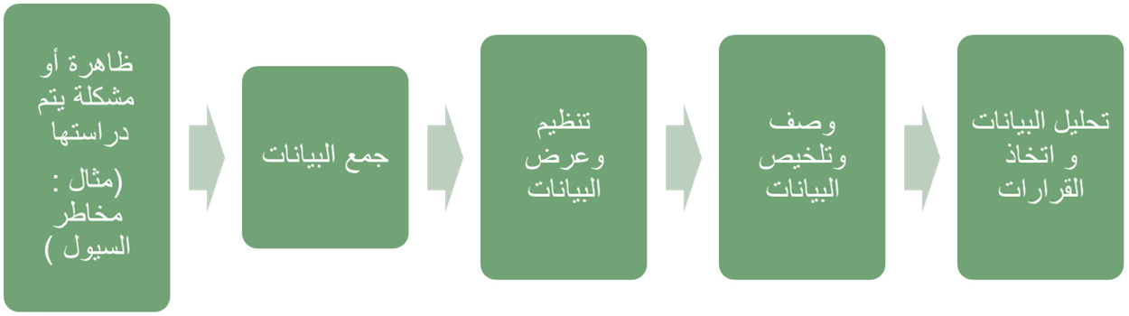
أهمية الاحصاء في مجال الاقتصاد والادارة :-
- يعتبر الاسلوب الاحصائي الوسيلة الاساسية في دراسة الظواهر الاقتصادية وقياس العلاقات بينها .
- تستخدم الاساليب الاحصائية في ادارة جودة الانتاج والمقارنة بين السياسات التسويقية والادارية .
تنظيم وعرض البيانات :-
1. طريقة الجدول :-
مثال : عدد الطلاب الحاصلين على تقدير معين في مقرر الاحصاء في الادارة :-
عدد الطلاب | التقدير
50 | ممتاز
60 | جيد جدا
80 | جيد
140 | مقبول
50 | ضعيف
20 | ضعيف جداً
400 | المجموع

2. طريقة الأعمدة أو المستطيلات
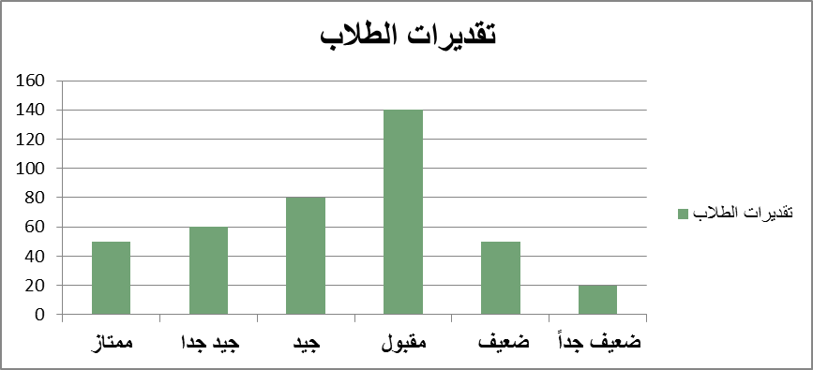
3- طريقة الخطوط المستقيمة :-
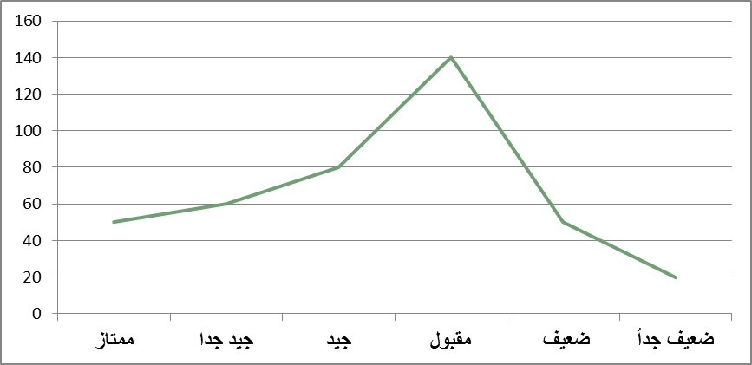
4-طريقة الخط المنحني :-
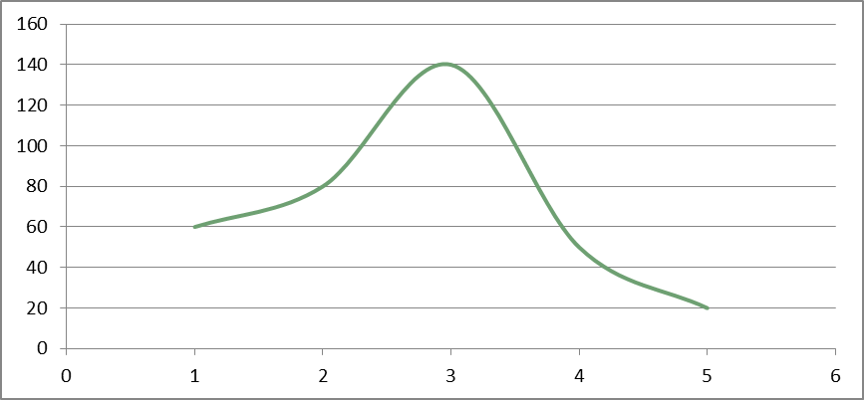

عند إجراء أية دراسة إحصائية نبدأ بجمع المعلومات و تسمى البيانات الخام :-
1- المجتمع الإحصائي :-
المجموعة الكلية لمفردات الدراسة سواء كانت أفراد أو أشياء .
2-العينة :-
مجموعة جزئية من مفردات المجتمع يتم اختيارها بحيث تكون ممثلة للمجتمع تمثيل صحيح
وصف البيانات:-
المقاييس الإحصائية الوصفية
- مقاييس النزعة المركزية.
- مقاييس التشتت.
- معاملات الالتواء.
- و غيرها.....
2- مقاييس النزعة المركزية
القيم التي تقترب منها أو تتركز حولها أو تتوزع بالقرب منها معظم البيانات
1- الوسط الحسابي .
2- الوسيط .
3- المنوال .
أولاً : الوسط الحسابي ( المتوسط ) :-
أ- البيانات غير المبوبة :-
إذا كانت تمثل بيانات عينة من المجتمع
الوسط الحسابي يعطى بالعلاقة:
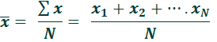
الوسط الحسابي = 

مثال :-
البيانات التالية تمثل درجات أحد الطلاب في الفصل الدراسي الاول:-
8 , 5 , 7 , 6 , 10 , 5 , 7 , 11
المطلوب : حساب الوسط الحسابي لدرجات الطالب ؟
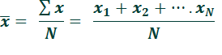
الوسط الحسابي =
= 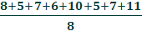 = 6.25 درجة
ب – البيانات المبوبة :-
- نوجد أولاً مركز الفئات ثم نضرب التكرار x مركز الفئات
- نجمع ناتج الضرب ثم نقسمه على مجموع التكرار
تأخذ البيانات المبوبة في العادة الشكل التالي :-
الفئات | التكرارات  f | مراكز الفئات  X | fx
0 – 10 | 8 | 5 | 40
10 – 20 | 10 | 15 | 150
المجموع | 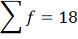 |  | 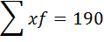
المتوسط =

المتوسط =

مثال :-
الجدول التالي يوضح توزيع درجات مجموعة من الطلاب في مقرر المحاسبة المالية :-
ئات الدرجات | 0 - 10 | 10 - 20 | 20 – 30 | 30 - 40 | 40 – 50 | المجموع
عدد الطلاب | 20 | 50 | 90 | 60 | 30 | 250
المطلوب : حساب الوسط الحسابي لدرجات الطلاب .
الحل :-
- نوجد طول الفئة = الحد الأعلى للفئة الأولى – الحد الأدنى للفئة الأولى
طول الفئة= 10 – 0 = 10
- نوجد مركز الفئة الأولى
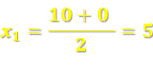
مراكز الفئات الاخرى يتم الوصول لها عن طريق إضافة طول الفئة 10 على مركز الفئة الاولى

الفئات | التكرارات  F | مراكز الفئات  x | f x
0 – 10 | 20 | 5 | 20x5=100
10 - 20 | 50 | 15 | 50x15=750
20 – 30 | 90 | 25 | 90x25=2250
30 – 40 | 60 | 35 | 60x35=2100
40 - 50 | 30 | 45 | 30x45=1350
المجموع | =250 |  | = 6550
نحسب المتوسط
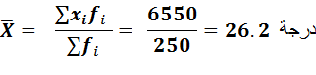
مثال :-
الجدول التالي يمثل الأجر الأسبوعي للعامل بالريال في مائتين محل بمنطقة الرياض:-
فئات الأجر | 5 - | 15 - | 25 - | 35 - | 45 - 55 | المجموع
عدد المحالات | 30 | 20 | 60 | 50 | 40 | 200
المطلوب: حساب متوسط الاجر الأسبوعي للعامل .

الفئات | التكرارات  F | مراكز الفئات  x | f x
5 - | 30 | 10 | 30x10=300
15 - | 20 | 20 | 20x20=400
25 - | 60 | 30 | 60x30=1800
35 - | 50 | 40 | 50x40=2000
45 - 55 | 40 | 50 | 40x50=2000
المجموع | =200 |  | = 6500
الحل :-
- نوجد طول الفئة = الحد الأعلى للفئة الأولى – الحد الأدنى للفئة الأولى
طول الفئة= 15 - 5= 10
- نوجد مركز الفئة الأولى
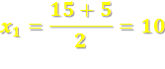
مراكز الفئات الاخرى يتم الوصول لها عن طريق إضافة طول الفئة 10 على مركز الفئة الاولى

نحسب المتوسط
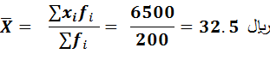
مزايا وعيوب الوسط الحسابي
المزايا
- تدخل جميع القيم في حسابه.
- سهولة حسابه والتعامل معه جبرياً.
- يعتبر الأساس في معظم عمليات الإحصاء الاستدلالي.
- لا يحتاج في حسابه إلى ترتيب البيانات.
العيوب
- لا يمكن إيجاده للبيانات الوصفية.
- يتأثر بالقيم الشاذة (المتطرفة).
- لا يمكن إيجاده بالرسم.
2- الوسيط
هو القيمة العددية التي تقل عنها نصف البيانات (50%) ويزيد عنها النصف الآخر. ويعرف كذلك بأنه مقياس الموقع لأن قيمته تعتمد على موقعه في البيانات.
أ- الوسيط من البيانات غير المبوبة :-
إذا كانت تمثل بيانات عينة من المجتمع
فإن الوسيط يحسب كالتالي:
- نرتب البيانات تصاعدياً أو تنازلياً.
- نوجد موقع الوسيط .
- إذا كان n عدد فردي فإن الناتج يكون عدد صحيح و بالتالي الوسيط هو 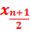.
- إذا كان n عدد زوجي فإن الناتج يكون عدد غير صحيح و بالتالي الوسيط هو الوسط الحسابي للقيمتين اللتين يقع بينهما العنصر .
مثال :-
أوجد الوسيط من البيانات التالية :-
- , 40 , 10 , 60 , 50
الحل
1- ترتيب البيانات تصاعدياً :
10 , 20 , 40 , 50 , 60
2- ترتيب الوسيط = = = 3
3- الوسيط هو القيمة الثالثة :- الوسيط = 40
مثال :-
أوجد الوسيط من البيانات التالية :-
- , 40 , 10 , 60 , 50 , 80
الحل
1- ترتيب البيانات تصاعدياً :
10 , 20 , 40 , 50 , 60 , 80
2- ترتيب الوسيط = = = 3.5
3- ترتيب الوسيط هو رقم كسري إذاً الوسيط هو متوسط القيمتين التي موقعهما 3 و 4
الوسيط = 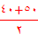 = 45
ب- الوسيط من البيانات المبوبة :-
1- تكوين الجدول التكراري المتجمع الصاعد .
2- ترتيب الوسيط = 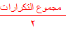 =
3- الوسيط =
الحد الادنى للفئة الوسيطية + 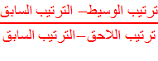 × طول الفئة الوسيطية
ملاحظة هامة : لا يوجد مثال أو تمرين محلول

الوسيط من الرسم :-
1- نوجد الجدول التكراري المتجمع الصاعد :-
الحد الادنى للفئة | التكرار المتجمع
أقل 5 | 0
أقل 15 | 30
أقل 25 | 50
أقل 35 | 110
أقل 45 | 160
أقل 55 | 200
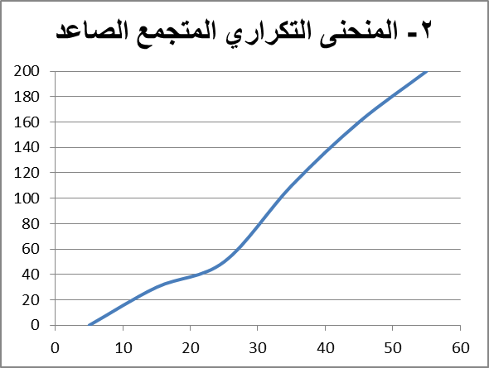
3- الربيع الأدنى و الربيع الأعلى :-
الربيع الأدنى و الربيع الأعلى من البيانات المبوبة :-
1- الربيع الادنى : هو القيمة العددية التي تقل عنها ربع البيانات (25%) ويزيد عنها (75%).
2- الربيع الاعلى : هو القيمة العددية التي تقل عنها ثلاث أربع البيانات (75%) ويزيد عنها (25%).

الربيع الادنى و الاعلى من الرسم :-
1- الجدول التكراري المتجمع الصاعد :-
الحد الادنى للفئة | التكرار المتجمع
أقل 5 | 0
أقل 15 | 30
أقل 25 | 50
أقل 35 | 110
أقل 45 | 160
أقل 55 | 200
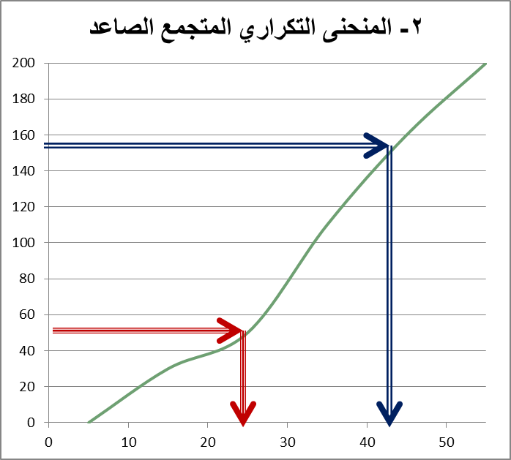
4- المنوال :-
القيمة التي تكررت أكثر من غيرها أي القيمة الأكثر شيوعاً أو تكراراً.
أولاً : البيانات غير المبوبة :-
مثال :- الدرجات التالية تمثل نتائج مجموعة من الطلاب في مقرر المحاسبة أوجد المنوال لهذه الدرجات ؟
10 , 12 , 14 , 10 , 12 , 15 , 10
المنوال هو 10 و هو القيمة الأكثر تكراراً
ثانياً المنوال من البيانات المبوبة :-
1- جدول تكراري بسيط (بدون فئات ) :-
المنوال هي القيمة التي تقابل أكبر تكرار
مثال :-
الجدول التالي يوضح أجور مجموعة من الموظفين خلال العام الماضي المطلوب حساب قيمة منوال الاجر ؟
700 | 600 | 500 | 400 | 300 | 200 | 100 | الأجر
30 | 86 | 95 | 111 | 120 | 84 | 50 | عدد العمال
الحل:-
المنوال = 300 ريال و هي القيمة التي تقابل أكبر تكرار و هو 120 موظف
المنوال من الرسم :-
700 | 600 | 500 | 400 | 300 | 200 | 100 | الأجر
30 | 86 | 95 | 111 | 120 | 84 | 50 | عدد العمال
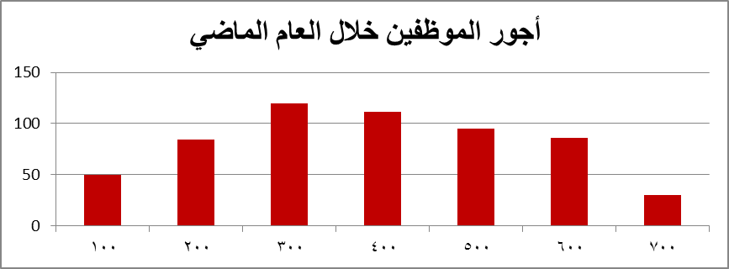

الخلاصة:-
المعدل (المتوسط) | تعريفه | مدى استخدامه | إيجاده | تأثره بالقيم المتطرقة | تأثره بجميع القيم | مميزاته وعيوبه
الوسط الحسابي | $\bar{x} = \frac{\sum{x}}{n}$ | الأكثر استخداما | دائما | نعم | نعم | يعمل بكفاءة مع جميع الطرق الإحصائية
الوسيط | القيمة التي تتوسط القيم | غالبا | دائما | لا | لا | غالبا ما يستخدم في حالة وجود قيم متطرقة
المنوال | القيم الأكثر تكرارا | أحيانا | أحيانا لا يوجد وأحيانا أكثر من واحد | لا | لا | صالح للبيانات من المستوى الاسمي

